**ЗАКЛЮЧЕНИЕ**

о результатах общественных обсуждений по проекту решения о предоставлении разрешения на отклонение от предельных параметров разрешенного строительства, реконструкции объектов капитального строительства обществу с ограниченной ответственностью Cпециализированному Застройщику «Альфа» (далее – проект).

В целях соблюдения права человека на благоприятные условия жизнедеятельности, прав и законных интересов правообладателей земельных участков и объектов капитального строительства города Новосибирска по проектам решений о предоставлении разрешений на отклонение от предельных параметров разрешенного строительства, реконструкции объектов капитального строительства, в соответствии с Градостроительным кодексом Российской Федерации, решением Совета депутатов города Новосибирска от 24.06.2009 № 1288 «О Правилах землепользования и застройки города Новосибирска», Федеральным законом от 06.10.2003 № 131-ФЗ «Об общих принципах организации местного самоуправления в Российской Федерации», решением Совета депутатов города Новосибирска от 20.06.2018 № 640 «О порядке организации и проведения в городе Новосибирске общественных обсуждений и публичных слушаний в соответствии с законодательством о градостроительной деятельности» проведены общественные обсуждения по проекту:

«Обществу с ограниченной ответственностью Cпециализированному Застройщику «Альфа» (на основании заявления в связи с тем, что земельный участок частично расположен в охранной зоне метро, а также рельеф земельного участка и наличие инженерных сетей являются неблагоприятными для застройки) в части увеличения предельного максимального коэффициента плотности застройки земельного участка с кадастровым номером 54:35:073040:70 площадью 0,8380 га, расположенного по адресу: Российская Федерация, Новосибирская область, город Новосибирск, ул. Кирова, 11 (зона делового, общественного и коммерческого назначения (ОД-1), подзона делового, общественного и коммерческого назначения с объектами различной плотности жилой застройки (ОД-1.1)), для объектов капитального строительства с видом разрешенного использования «многоквартирные многоэтажные дома» с 2,5 до 3,13».

|  |  |
| --- | --- |
| **19.12.2018** | **город Новосибирск** |

Начало общественных обсуждений принято с даты опубликования оповещения о начале общественных обсуждений по проектам, подготовленным на основании постановления мэрии города Новосибирска от 27.11.2018 № 4248 «О проведении общественных обсуждений по проектам решений о предоставлении разрешений на отклонение от предельных параметров разрешенного строительства, реконструкции объектов капитального строительства» в Бюллетене органов местного самоуправления города Новосибирска № 48 от 29.11.2018 и размещения на официальном сайте города Новосибирска в информационно-телекоммуникационной сети «Интернет» по адресу: http://novo-sibirsk.ru, <http://новосибирск.рф/> – 29.11.2018.

В период размещения проекта и информационных материалов к нему в информационной системе Новосибирской области «Электронная демократия Новосибирской области» (далее – информационная система) в информационно-телекоммуникационной сети «Интернет» по адресу: dem.nso.ru и проведения экспозиций проекта участники общественных обсуждений, прошедшие в соответствии с законодательством о градостроительной деятельности идентификацию, вносили предложения и замечания - с 07.12.2018 по 15.12.2018:

посредством информационной системы;

в письменной форме в адрес организатора общественных обсуждений - комиссию по подготовке проекта правил землепользования и застройки города Новосибирска (далее – комиссия);

посредством записи в журнале учета посетителей экспозиции проекта.

Количество участников, принявших участие в рассмотрении проекта посредством информационной системы – 2.

Количество участников, посетивших экспозиции проекта – 4.

Заключение о результатах общественных обсуждений по проекту подготовлено на основании протокола № 4-ОПП от 18.12.2018.

**Внесенные предложения и замечания участников общественных обсуждений** (содержание предложений и замечаний приведено в редакции участников общественных обсуждений):

**1. Предложения и замечания граждан, являющихся участниками общественных обсуждений и постоянно проживающих на территории, в пределах которой проводятся общественные обсуждения** (участниками общественных обсуждений по проектам решений о предоставлении разрешения на отклонение от предельных параметров разрешенного строительства, реконструкции объектов капитального строительства являются граждане, постоянно проживающие в пределах территориальной зоны, в границах которой расположен земельный участок, в отношении которого подготовлен данный проект, правообладатели находящихся в границах этой территориальной зоны земельных участков и (или) расположенных на них объектов капитального строительства, граждане, постоянно проживающие в границах земельных участков, прилегающих к земельному участку, в отношении которого подготовлен данный проект, правообладатели таких земельных участков или расположенных на них объектов капитального строительства, правообладатели помещений, являющихся частью объекта капитального строительства, в отношении которого подготовлен данный проект):

**1.1. От Морозова К. А.** – директора ООО «СД Капитал Сервис»:

1.1.1. Посредством записи в журнале учета посетителей экспозиции проекта *–* иллюстрация 1:

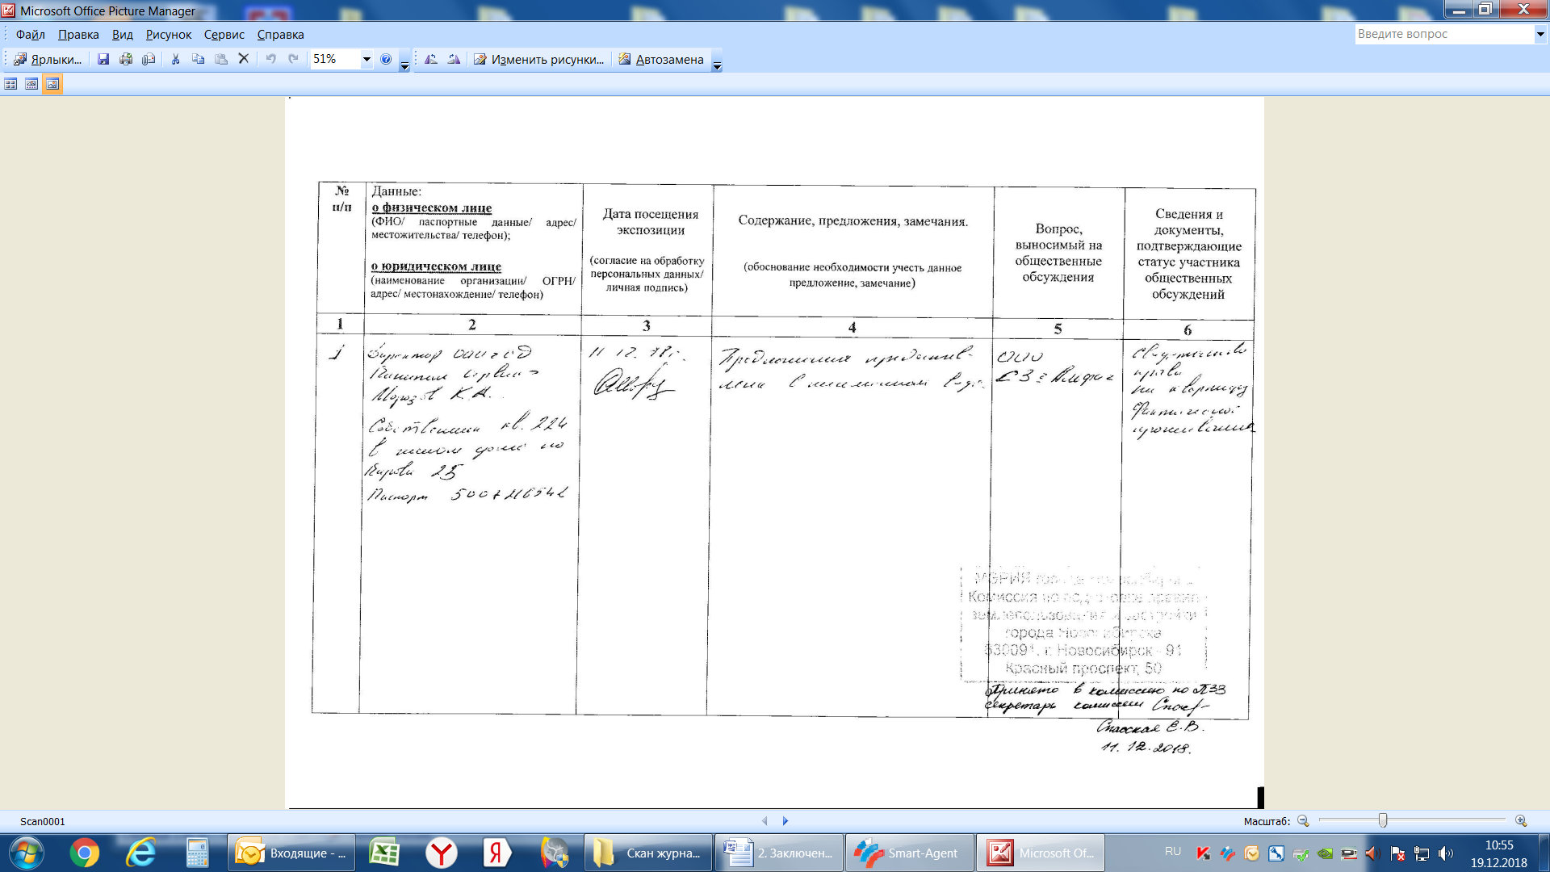

иллюстрация 1.

1.1.2. В письменной форме в комиссию - иллюстрация 2:

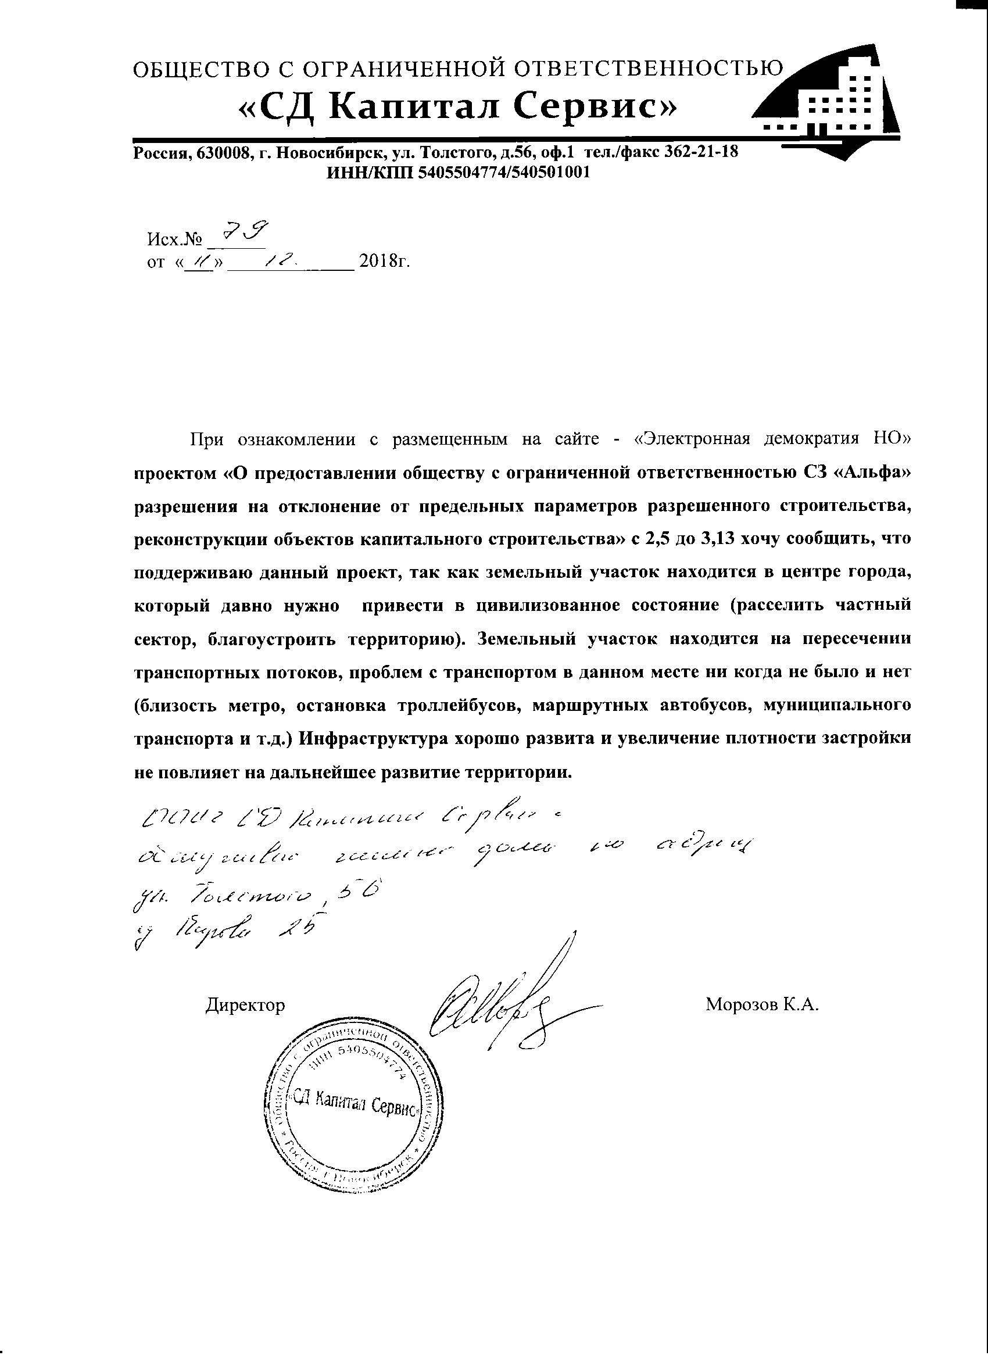

иллюстрация 2.

**1.2. От ООО «ВКД-Развитие»:**

1.2.1. Посредством записи в журнале учета посетителей экспозиции проекта *–* иллюстрация 3:

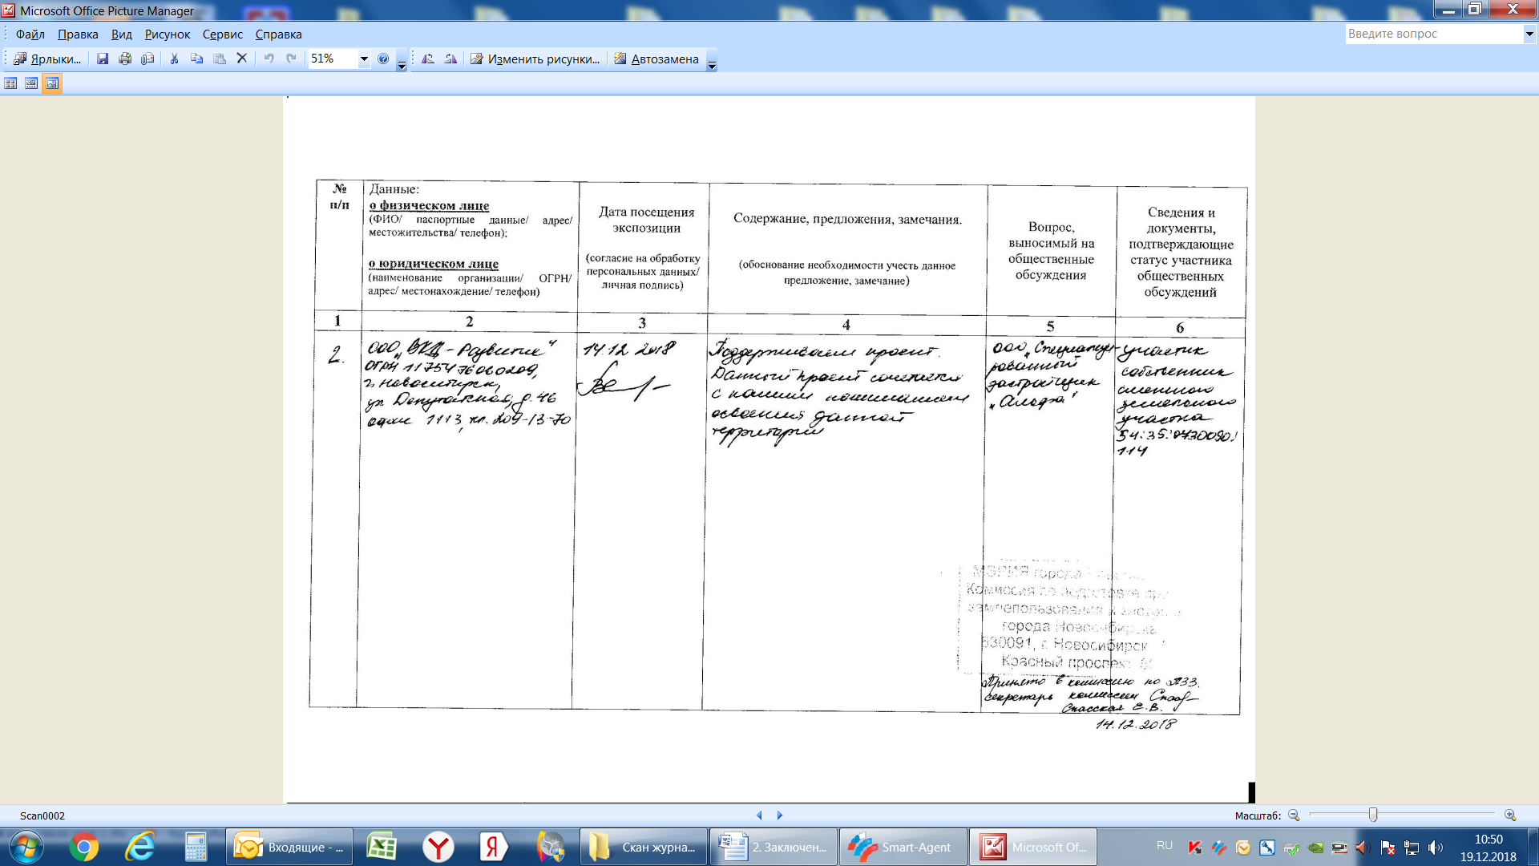

иллюстрация 3.

1.2.2. В письменной форме в комиссию- иллюстрация 4:

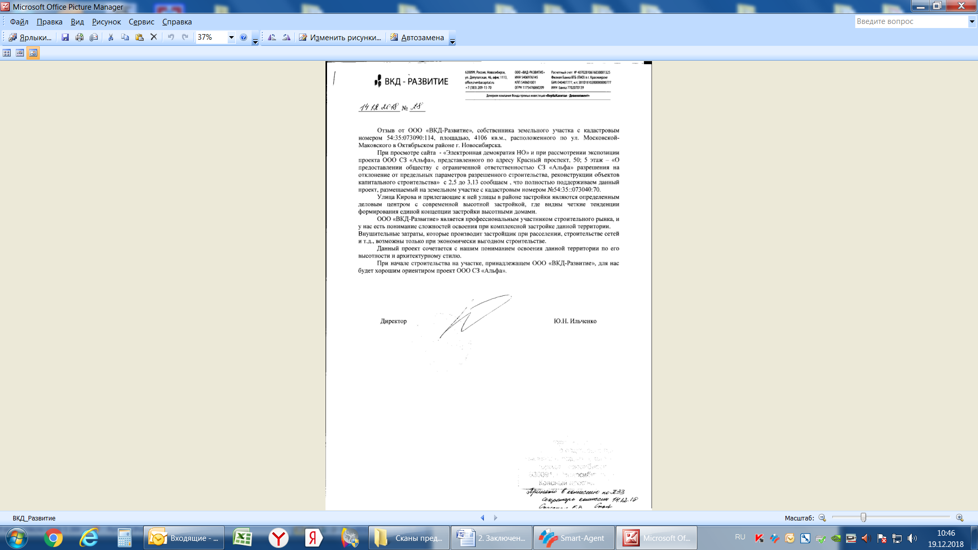

иллюстрация 4.

**1.3. От ЗАО «СД Альфа Капитал»:**

1.3.1. Посредством записи в журнале учета посетителей экспозиции проекта *–* иллюстрация 5:

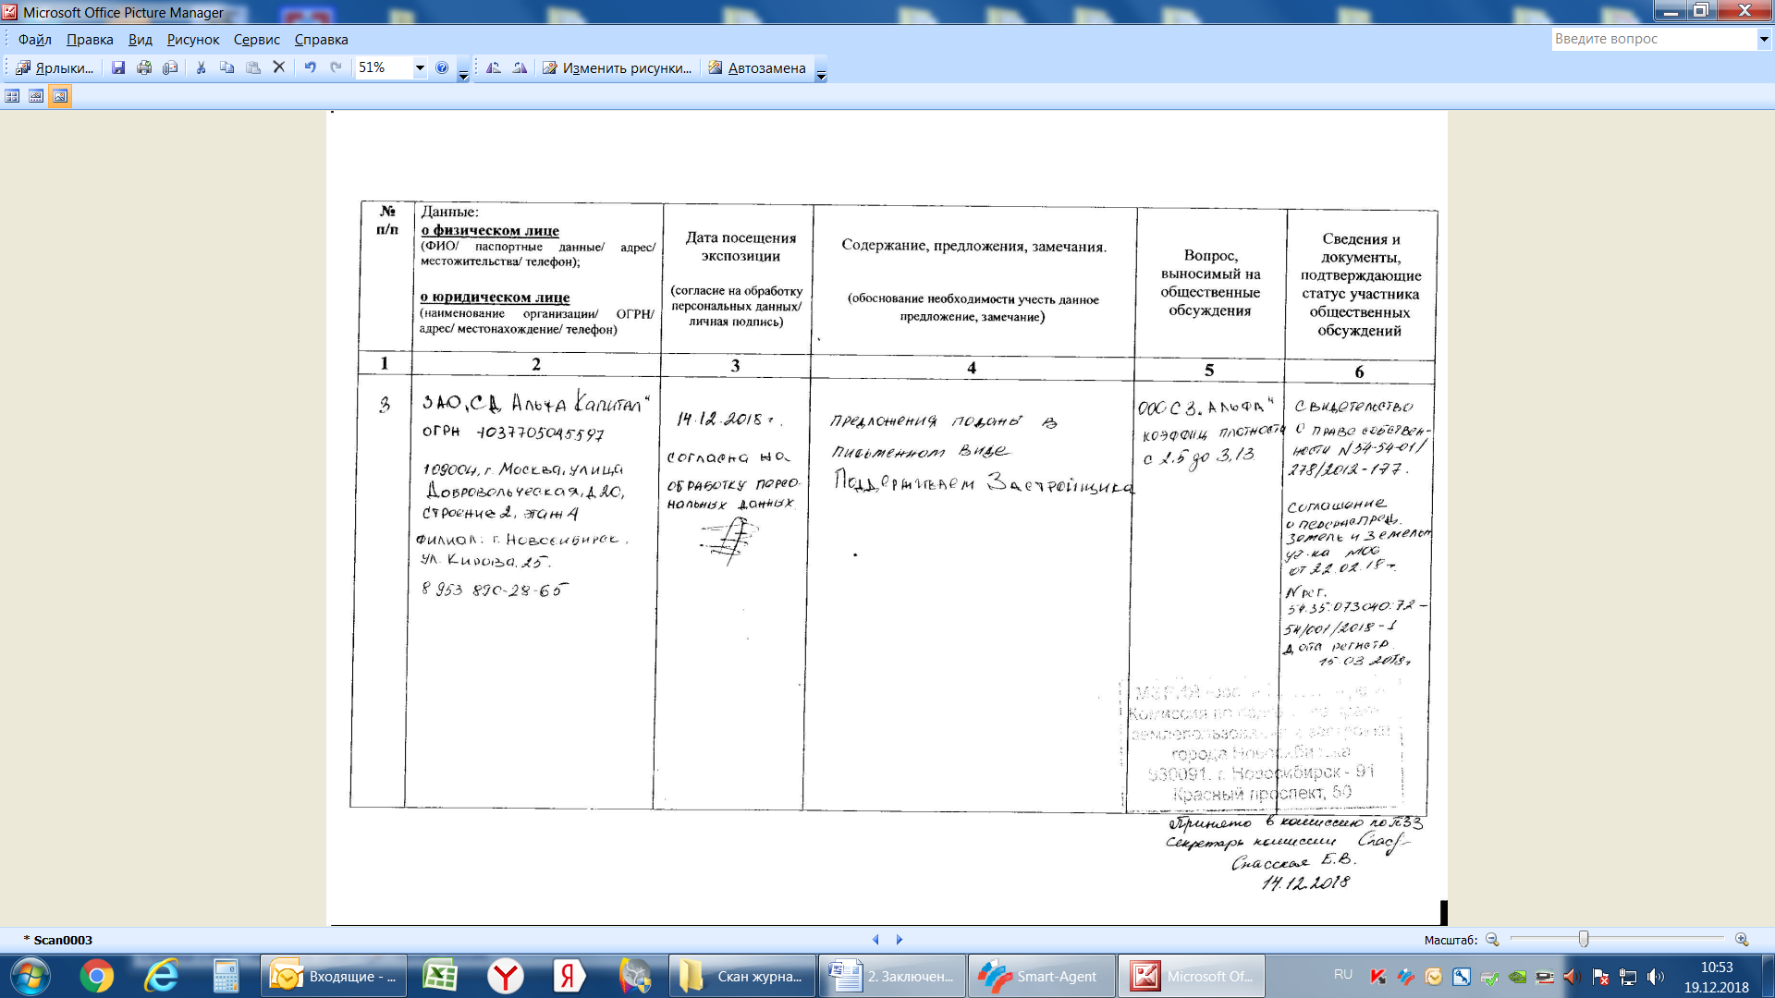

иллюстрация 5.

1.3.2. В письменной форме в комиссию - иллюстрация 6:

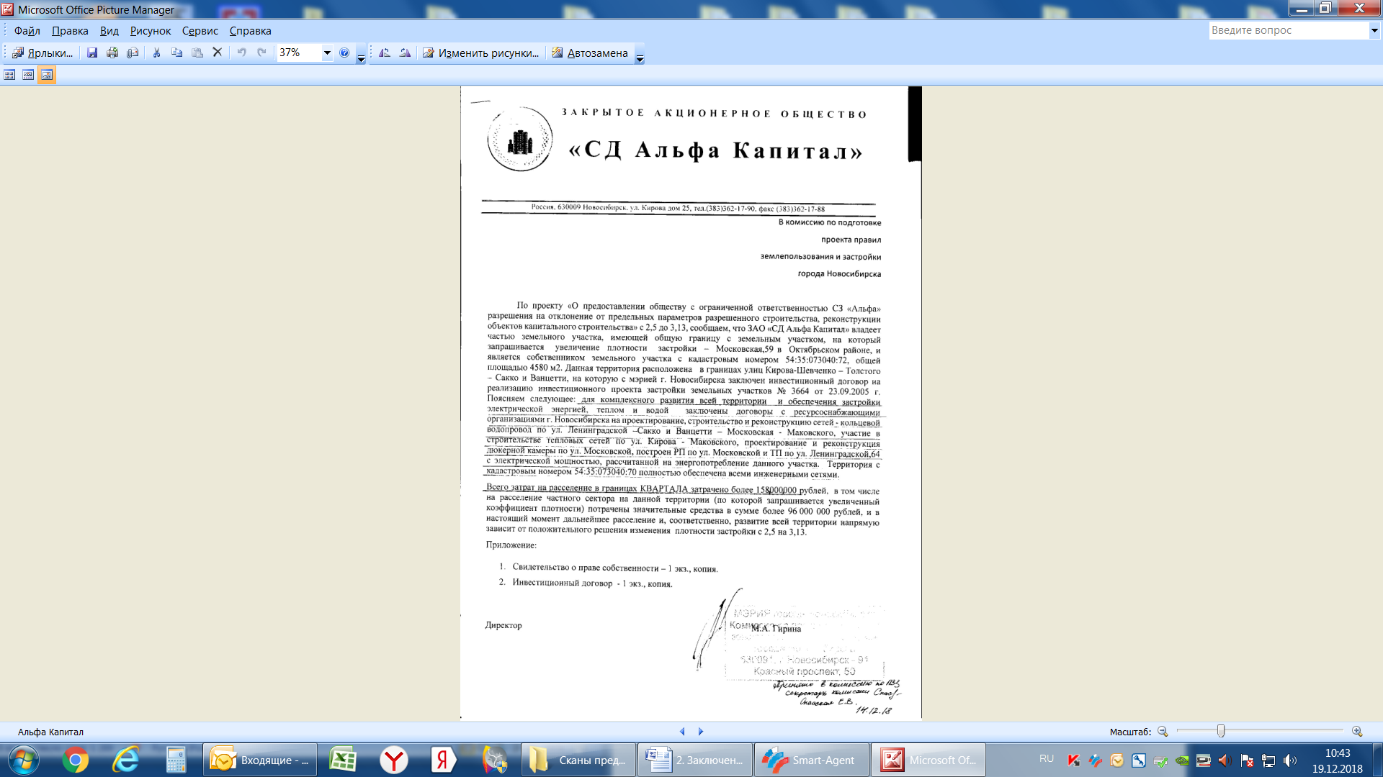

иллюстрация 6.

**1.4. От ОА санаторий «Алтай»**:

1.4.1. Посредством записи в журнале учета посетителей экспозиции проекта *–* иллюстрация 7:

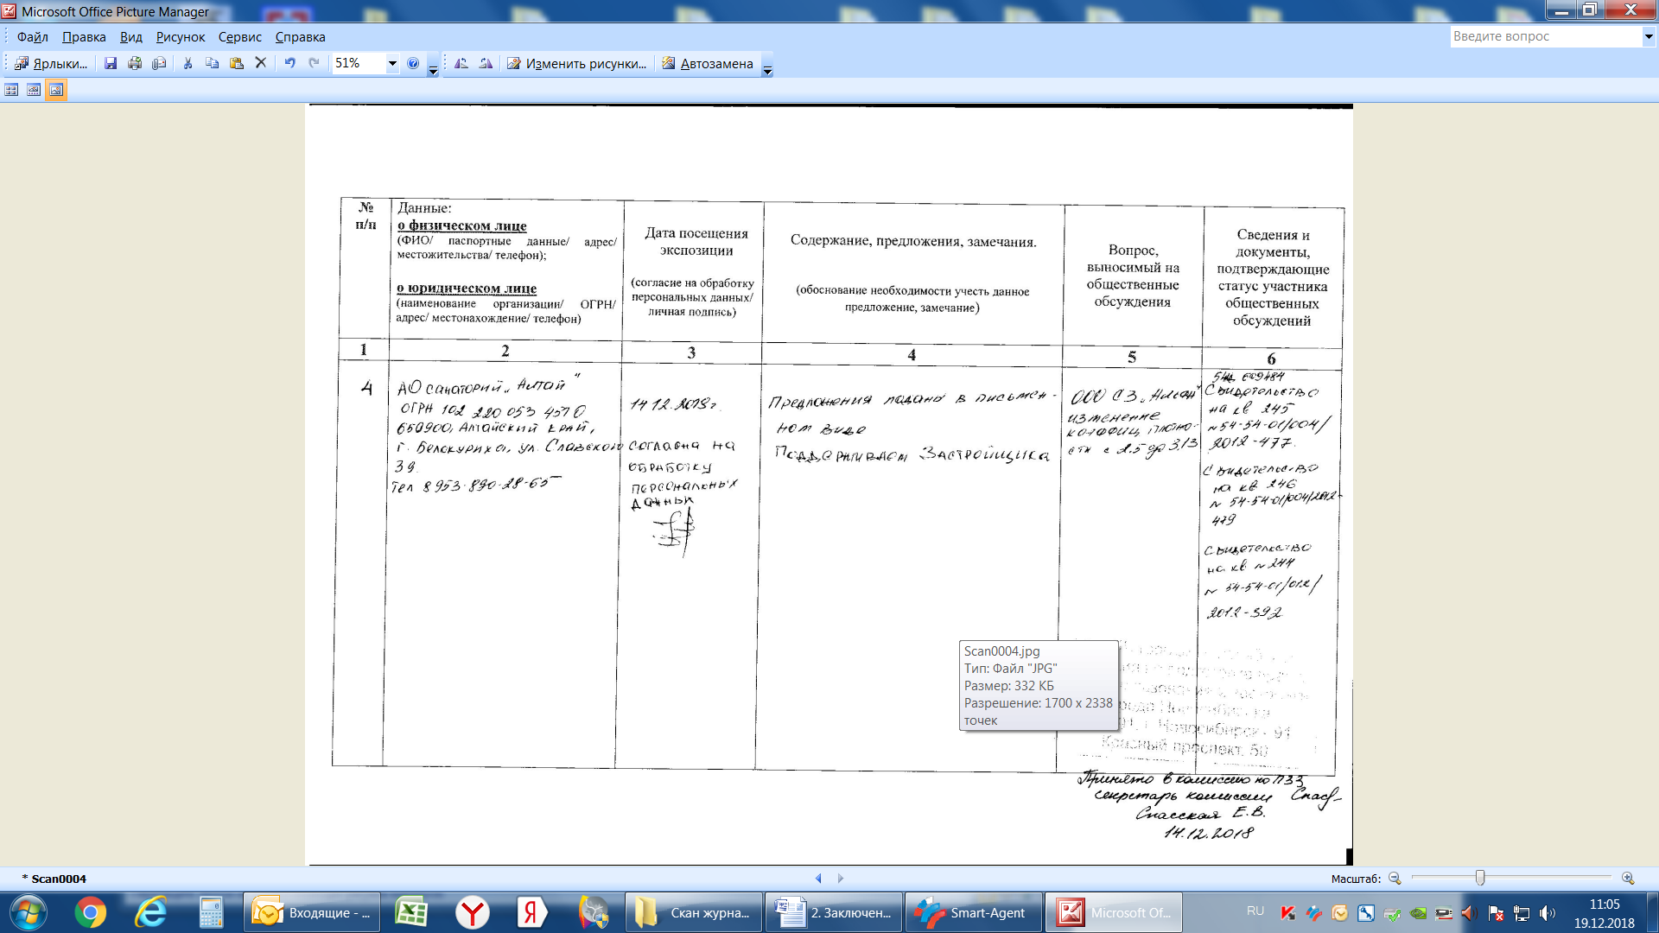

иллюстрация 7.

1.4.2. В письменной форме в комиссию - иллюстрация 8:

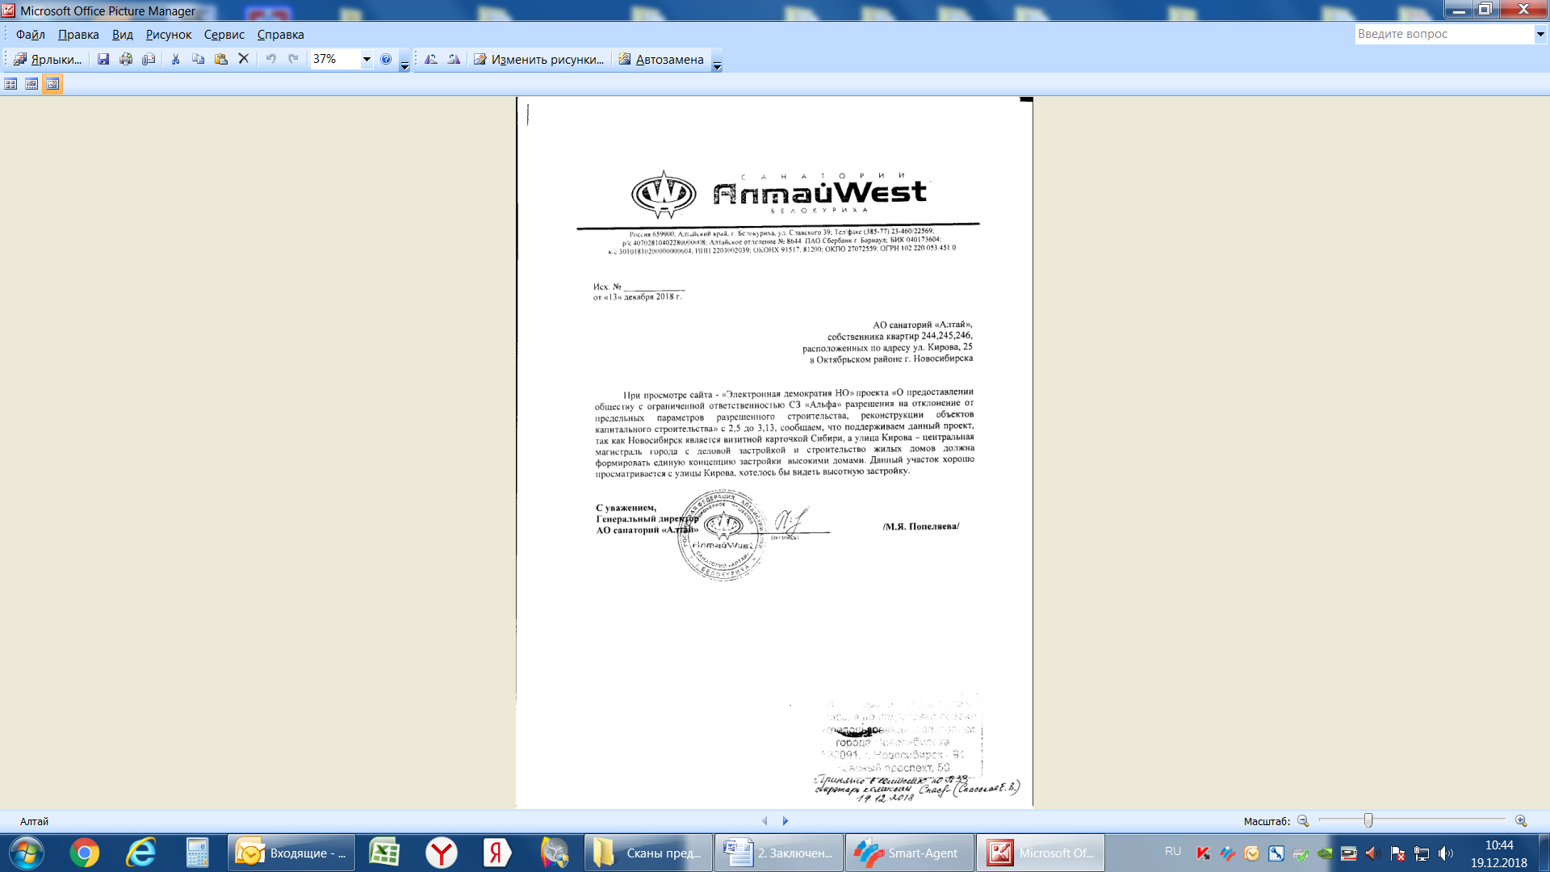

иллюстрация 8.

**2. Предложения и замечания иных участников общественных обсуждений в соответствии с законодательством о градостроительной деятельности** поступали:

**2.1. От Рязанцева М. В.** посредством информационной системы:

*«Из представленных на сайте документов невозможно сделать вывод о не благоприятность инженерных сетей - они не отмечены на схеме. Так же на схеме не отображена охранная линия метро. Может быть она и отражена, но человеку без специальных знаний, образования и опыта этого не видно на СПЕЦИАЛИЗИРОВАННОЙ ГРАДОСТРОИТЕЛЬНОЙ СХЕМЕ. Соответственно составить своего мнения участник слушаний не может.*

*Ещё меня мучает вопрос, а какие такие коммуникации проходили через бывшие частные домовладения? На этом месте был частный сектор.*

*Давайте посчитаем: Сейчас они просят увеличить коэффициент плотности с 2,5 до 3,13, то есть на 25%. Это позволит увеличить площадь жилых помещений в проектируемом доме на 5279 жилых квадратных метра. При рыночной стоимости жилья в этом районе от 80000 рублей за квадрат, предполагаемая выручка застройщика от продажи жилых м2 увеличивается на 422 млн рублей. Просто потому что хотят. Предлагаю отклонить данный проект.*

*P.S. Ещё один важный момент, который касается всех взаимоотношений на рынке: В сентябре 2018 года компания ВКД-развитие выносила на обсуждения точно такой же вопрос (увеличить плотность на 25%) по своему участку, которой находится по соседству. И ЗАО СД Альфа Капитал (входит группу компаний) писала письма в мэрию против этого проекта. А теперь на слушания с точно таким же вопросом заявляются.* [*http://dem.nso.ru/townplanningview/ae9f0d3c-5951-4575-896b-329257939b75*](http://dem.nso.ru/townplanningview/ae9f0d3c-5951-4575-896b-329257939b75) *вот здесь можно почитать заключения, где эти письма опубликованы».*

**Предложения экспертов:**

От эксперта Молодина А. В. - кандидата архитектуры, доцента, доцента кафедры архитектурного проектирования зданий и сооружений Новосибирского государственного архитектурно-строительного университета (Сибстрин), от эксперта Носкова Д. В. – директора муниципального бюджетного учреждения города Новосибирска «Институт градостроительного планирования»:

«*Предоставить разрешение на отклонение от предельных параметров в части запрашиваемых требований».*

**По результатам проведения общественных обсуждений по проекту сделано следующее заключение:**

1. Считать состоявшимися общественные обсуждения по проекту.

2. Процедура проведения общественных обсуждений по проекту осуществлена в соответствии с Градостроительным кодексом Российской Федерации, Федеральным законом от 06.10.2003 № 131-ФЗ «Об общих принципах организации местного самоуправления в Российской Федерации», решением Совета депутатов города Новосибирска от 24.06.2009 № 1288 «О Правилах землепользования и застройки города Новосибирска» и решением Совета депутатов города Новосибирска от 20.06.2018 № 640 «О порядке организации и проведения в городе Новосибирске общественных обсуждений и публичных слушаний в соответствии с законодательством о градостроительной деятельности».

3. Учет внесенных предложений и замечаний в виде возражений в предоставлении разрешения от участника общественных обсуждений, относящегося к иным участникам, нецелесообразен ввиду того, что отсутствуют обоснования доводов. Строительство многоквартирного жилого дома – это работа многих специалистов, от которых на всех этапах реализации строительства требуется ответственность и затраты. Логично, что понеся затраты на расселение частного сектора, выкуп земель для формирования земельного участка, а также прокладку и реконструкцию инженерных сетей в квартале, застройщик пытается получить прибыль. В связи со сложившейся застройкой и градостроительной ситуацией, земельный участок расположен в микрорайоне формируемом объектами высотной застройки с развитым транспортно-пересадочным узлом. В целях соблюдения единого композиционного горизонта застройки застройщик планирует повысить этажность проектируемого объекта. При увеличении предельного максимального коэффициента плотности застройки земельного участка остальные предельные параметры разрешенного строительства (количество машино-мест для стоянок индивидуальных транспортных средств, размер площадок для игр детей, для отдыха взрослого населения, занятий физкультурой, хозяйственных целей и озеленения) в границах земельного участка выполняются в полном объеме с превышением требуемых значений.

4. **Предоставить разрешение** на отклонение от предельных параметров разрешенного строительства, реконструкции объектов капитального строительства обществу с ограниченной ответственностью Cпециализированному Застройщику «Альфа» (на основании заявления в связи с тем, что земельный участок частично расположен в охранной зоне метро, а также рельеф земельного участка и наличие инженерных сетей являются неблагоприятными для застройки) в части увеличения предельного максимального коэффициента плотности застройки земельного участка с кадастровым номером 54:35:073040:70 площадью 0,8380 га, расположенного по адресу: Российская Федерация, Новосибирская область, город Новосибирск, ул. Кирова, 11 (зона делового, общественного и коммерческого назначения (ОД-1), подзона делового, общественного и коммерческого назначения с объектами различной плотности жилой застройки (ОД-1.1)), для объектов капитального строительства с видом разрешенного использования «многоквартирные многоэтажные дома» с 2,5 до 3,13.

|  |  |
| --- | --- |
| Заместитель председателя комиссии по подготовке проекта правил землепользования и застройки города Новосибирска | В. Н. Столбов |
| Секретарь комиссии по подготовке проекта правил землепользования и застройки города Новосибирска | Е. В. Спасская |